**SpringMVC,Spring,Mybatis的整合思路**

**web.xml**

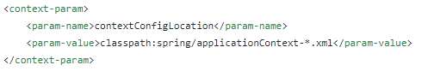 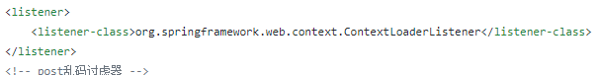 .**ContextLoaderListener**:创建IOC容器

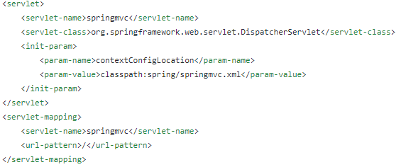 **SpringMVC的工作机制**

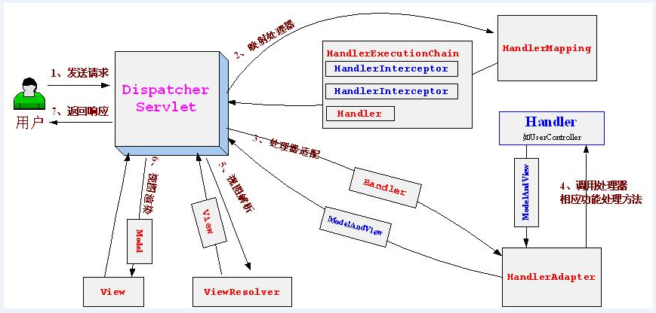

**springmvc.xml**

 **mvc:annotation-driven**：启动HandlerMapping和HandlerAdapter

**HandlerMapping**:通过请求找到控制类

**HandlerAdapter**:根据请求找到控制类需要调用的方法

**applicationContext-Service**

基于注解方式配置bean



**applicationContenxt-Dao**

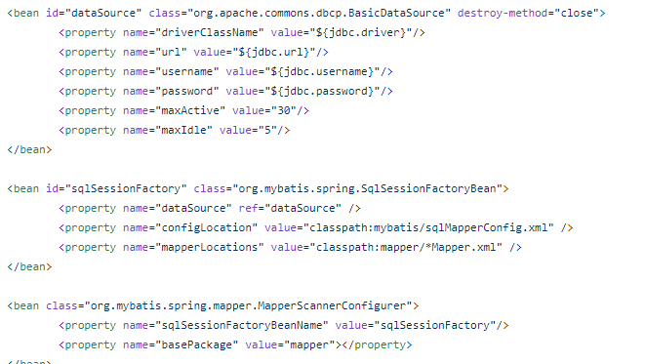

**SqlSessionFactoryBean**:创建SqlSessionFactory工厂

**MapperScannerConfigure**r:把mapper装载到IOC容器